江苏省2020年上半年（第58次）
全国计算机等级考试报名公告

2020年上半年全国计算机等级考试（以下简称NCRE）将于2020年3月28日至30日进行，考试开考全部级别全部科目，现有关事项公告如下。
一、报名时间及方式
1.报名时间：2019年12 月17日12时至2020年1月6日12时。（各考点具体报名起止时间由考点在省统一规定时间内自行设定）
2.报名网址为https://ncre-bm.neea.cn（公网）或https://ncre-bm.neea.edu.cn（教育网），选择“江苏省”进行报名。
3.网上报名主要流程：
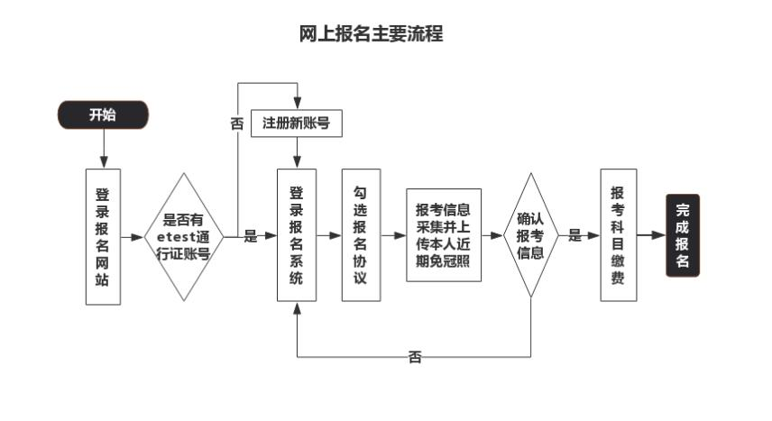

4.网上报名需要ETEST通行证账号，该账号在教育部考试中心所有使用ETEST通行证的报名系统中通用。若考生已有ETEST通行证，则直接登录报名；若没有该账号，需要先进行账号注册后再进行报名。
二、考生报名注意事项
1.2020年教育部考试中心对部分科目考试大纲进行了修订，相关科目教程有更新，大纲及教程目录详见附件。
2.同次考试考生只能在同一省级承办机构报名，不允许跨省报考，否则将按违规进行处理。
3.请考生仔细阅读考点报名通告中的信息，根据考点要求进行报名。同考次同一个通行证账号只能用于一个考生在一个考点的报考，考生在所报考点已开考科目中选报，且报考科目数不能超过该考点的限报科次数。
4.考生的姓名如出现生僻字，可以用汉语拼音全拼或“囗”代替。
5.考生上传照片应为考生本人近期正面免冠彩色证件照。照片图像大小最小为192*144（高*宽），彩色，最小成像区大小为48mm*33mm(高*宽)。照片要求存储为jpg格式，图像文件名为*.jpg，照片大小：20-200KB。照片将来用于合格证书，考生应上传本人清晰、正置的照片，不允许上传侧置或倒置的照片。上传的照片不合要求或未上传照片的考生不允许参加考试，请考生提前按要求准备照片。
6.考生填报个人信息、上传照片、选择考点和报考科目后，如选报的考点没有审核要求，考生在系统限定时间内进行网上缴费。如选报的考点有审核要求，考生在考点审核通过后完成网上缴费(已通过审核的考生24小时内不缴费信息会自动删除,请考生及时留意审核状态变化)。缴费成功后，需要返回报名系统查看支付状态，确认报考科目的支付状态为“已支付”，才表示该科目报名成功。
根据《江苏省财政厅江苏省物价局关于公布取消和调整一批行政事业性收费项目的通知》（省财综〔2013〕103号）精神，我省全国计算机等级报名考试费（含证书费）为：1至3级70元／人，4级80元/人。
7.考生具体考试日期时间和考场地点，均以准考证为准，考前可登录报名网站自行下载并打印准考证，具体准考证打印时间另行公告。
8.个人注册报名的考生须本人填报并对所填写内容的真实性、有效性、规范性负责。如因个人原因造成信息有误，导致考生无法参加考试或成绩无效，责任自负。
9.建议使用火狐浏览器、谷歌浏览器、IE9+、360浏览器（选择极速模式）。
三、NCRE获证条件
1.一级、二级、三级科目获证条件：只要科目成绩达到合格线，即可获得相应证书；四级科目获证条件是：四级科目成绩达到合格线，并已经（或同时）获得三级相关证书。
2.二级语言类及数据库类科目（即MS Office高级应用以外的其他二级科目）获证条件为：总分达到60分且选择题得分达到50%（20分）及以上的考生方可取得合格证书。
3.考试成绩由教育部考试中心统一组织评定，以等第形式公布，等第共分为优秀、良好、及格、不及格四等，其中90-100分为优秀、80-89分为良好、60-79分为及格、0-59分为不及格。
四、成绩查询、证书发放及补办
1.成绩查询：考试成绩约在考试结束后2个月公布，具体时间另行公告。考生可登录“中国教育考试网”成绩查询页面（http://cjcx.neea.edu.cn）查询本次考试成绩及证书信息。
2.证书发放：开通成绩查询后，成绩合格的考生可在受理时间内向教育部考试中心申请证书直邮，具体信息请访问“中国教育考试网”证书直邮页面（http://zszy.neea.edu.cn）。若未申请证书直邮，考生可在考试结束3个月后到所在考点领取合格证书，具体领取信息请留意考点有关要求。
3.证书补办：因考生个人原因导致合格证书丢失、破损等需要补办的，考生可自行登录“中国教育考试网” 补办合格证明书页面（http://bbhgzm.neea.edu.cn/）申请补办合格证明书，合格证明书与合格证书具有同等效力。
五、咨询电话
025-83235898、83235998、83235921、83235911。

